Hofors
Utbildning

Hofors kommun – En överblick 2
Historisk bakgrund 2
Natur och miljö 2
Naturreservat och skyddade områden 2
Hållbar samhällsutveckling 2
Ekonomi och näringsliv 3
Industriell bas 3
Diversifiering av näringslivet 3
Infrastruktur och transport 3
Utbildning och barnomsorg 3
Skolverksamhet 3
Rekrytering av personal 3
Kultur och evenemang 3
Minoritetsveckan 3
Internationella samarbeten 4
Politik och styrning 4
Kommunstyrelsen 4
Samverkan inom regionen 4
Framtidens Hofors 4

Hofors kommun – En överblick
Hofors kommun ligger i Gästrikland och tillhör Gävleborgs län. Med en befolkning på cirka 9 348 invånare och en yta på 445,71 kvadratkilometer, är kommunen känd för sin historiska koppling till järn- och ståltillverkning. Centralorten är Hofors, och kommunen marknadsför sig som "Sveriges vänligaste kommun" med fokus på gemenskap och utveckling.
Antal invånare | Area | Koordinater
9 578 | 445,71 km² | 60°32′43″N 16°17′39″Ö

Historisk bakgrund
Hofors kommun bildades 1971 genom en sammanslagning av Hofors och Torsåkers landskommuner. Området har en lång historia inom järnhantering, med rötter tillbaka till 1600-talet då Hofors bruk etablerades. Den industriella traditionen lever vidare genom företag som Ovako Steel AB, som fortfarande är en central aktör i kommunens näringsliv.

Natur och miljö

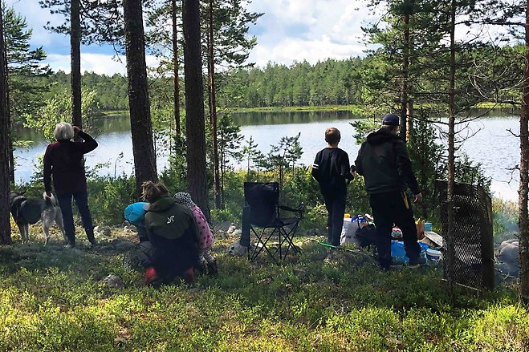
Naturreservat och skyddade områden
Hofors kommun värnar om sin natur och har sju naturreservat. Bland dessa finns Köpmansmossen, ett Natura 2000-område som är känt för sitt rika fågelliv med arter som tofsvipa och trana. Ett annat exempel är Surtjärn, där tallar över 300 år gamla erbjuder unika livsmiljöer för arter som tallticka.

Hållbar samhällsutveckling
Kommunen arbetar aktivt med hållbarhet genom att kombinera naturvård med samhällsplanering. Samverkan sker med grannkommunerna Ockelbo och Sandviken via Västra Gästriklands samhällsbyggnadsförvaltning för att hantera kartor, mätningstjänster och geografisk information.

Ekonomi och näringsliv

Industriell bas
Hofors har en stark industriell tradition där stålindustrin dominerar. Ovako Steel AB står för mer än hälften av de arbetstillfällen inom tillverkningsindustrin, som totalt utgör cirka 38 procent av arbetsmarknaden i kommunen. Utöver stålindustrin finns även verkstadsföretag som Bäckströms Mekaniska Hofors AB.

Diversifiering av näringslivet
För att minska beroendet av industrin har kommunen satsat på att locka tjänsteföretag. Exempel på detta är callcenterföretaget Vendator Contact Center AB och logistikföretaget StjärnDistribution AB. Dessa initiativ bidrar till att bredda arbetsmarknaden och skapa fler möjligheter för invånarna.

Infrastruktur och transport
Kommunen har goda transportförbindelser genom riksvägarna 68 och 80 samt järnvägen mellan Gävle och Borlänge. Dessa förbindelser underlättar både pendling och godstransporter, vilket stärker kommunens koppling till regionen.

Utbildning och barnomsorg

Skolverksamhet
Hofors kommun erbjuder utbildning från förskola till grundskola. Ett aktuellt initiativ är införandet av mobilfria skoldagar på Petreskolan för att skapa en tryggare studiemiljö med ökat fokus på lärande.

Rekrytering av personal
Kommunen söker kontinuerligt vikarier till sina skolor och förskolor. För att arbeta här krävs gymnasieutbildning samt personlig mognad för att hantera utmaningar i arbetet med barn och ungdomar.

Kultur och evenemang

Minoritetsveckan
Hofors firar årligen Minoritetsveckan som en del av kommunens kulturmånad. Detta evenemang lyfter fram nationella minoriteter genom olika aktiviteter och kulturella inslag.

Internationella samarbeten
Kommunen har även internationella samarbeten, exempelvis besök från den nederländska försvarsmakten under hösten 2024. Sådana initiativ stärker Hofors position som en öppen och samarbetsvillig kommun.

Politik och styrning

Kommunstyrelsen
Kommunstyrelsen består av elva ledamöter från olika partier, där Socialdemokraterna har varit det största partiet i flera decennier. Nuvarande ordförande är Kenneth Axling från Socialdemokraterna.

Samverkan inom regionen
Hofors deltar aktivt i regionala samarbeten, bland annat inom samhällsplanering via Västra Gästriklands samhällsbyggnadsförvaltning. Detta möjliggör effektiv resursanvändning och gemensamma lösningar på lokala utmaningar.

Framtidens Hofors
Hofors kommun står inför både utmaningar och möjligheter. Med en minskande befolkning sedan 1970-talet arbetar kommunen aktivt för att skapa attraktiva livsmiljöer, stärka näringslivet och bevara sin unika natur. Genom samarbete, innovation och engagemang strävar Hofors efter att vara en plats där både invånare och företag kan trivas långsiktigt

